**CHƯƠNG 1: ĐIỆN HỌC**

**CHUYÊN ĐỀ 1: MỐI LIÊN HỆ GIỮA CƯỜNG ĐỘ DÒNG ĐIỆN & HIỆU ĐIỆN THẾ. ĐỊNH LUẬT ÔM.**

**I/ Sự phụ thuộc của cường độ dòng điện ( I ) vào hiệu điện thế ( U ) giữa hai đầu dây dẫn.**

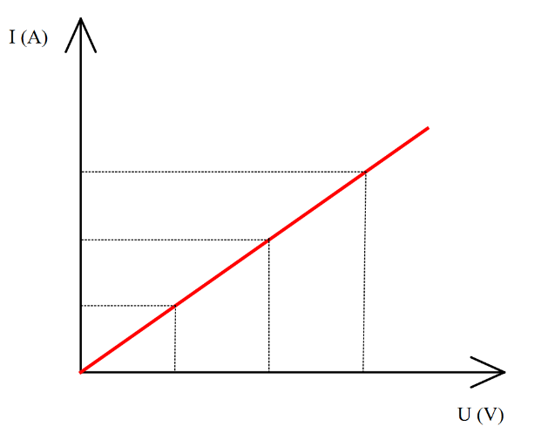 ***\* I tỉ lệ thuận với U***

**\*** Đơn vị của **I** là **Ampe (A)**, đơn vị của **U** là **Vôn (V)**

**\*** Đồ thị biểu diễn sự phụ thuộc của I vào U là một đường thẳng đi qua gốc tọa độ (U = 0 ; I = 0)

* Hiệu điện thế giữa hai đầu dây dẫn tăng (hoặc giảm) bao nhiêu lần thì cường độ dòng điện chạy qua dây dẫn đó tăng (hoặc giảm) bấy nhiêu lần.

**II/ Điện trở của dây dẫn.**

* Với mỗi dây dẫn, tỉ số  không đổi và được gọi là **điện trở** của dây dẫn đó.

* Kí hiệu trong sơ đồ mạch điện: 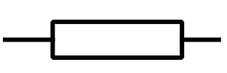 hoặc 

* Đơn vị: **Ôm () **

**Kilôôm (k) 1k = 1000**

**Mêgaôm (M) 1M = 1 000 000 **

**\* Ý nghĩa:** Điện trởbiểu thị mức độ cản trở dòng điện nhiều hay ít của dây dẫn.

**III/ Định luật Ôm.**

**- Nội dung định luật:** *Cường độ dòng điện* chạy qua dây dẫn tỉ lệ với *hiệu điện thế* đặt vào hai đầu dây và tỉ lệ nghịch với *điện trở* của dây.

**- Hệ thức định luật:** 

**BÀI TẬP VẬN DỤNG**

**I/ TỰ LUẬN**

**Bài 1:** Cho điện trở R = 24Ω.

a) Dòng điện chạy qua nó có cường độ là 2A . Hiệu điện thế đặt hai đầu điện trở là bao nhiêu ?

b) Để hiệu điện thế đặt vào hai đầu điện trở tăng thêm 4V so với trường hợp trên thì cường độ dòng điện chạy qua điện trở là bao nhiêu?

**Bài 2:** Đặt một hiệu điện thế U = 3,2V vào hai đầu điện trở có $R_{1}$ = 20Ω



a) Tính cường độ dòng điện $I_{1}$ đi qua điện trở này.

b) Giữ nguyên hiệu điện thế U đã cho trên đây, thay điện trở $R_{1}$ bằng điện trở $R_{2}$ sao cho dòng điện qua $R_{2}$ có cường độ $I_{2}{=0,8I}_{1}$. Tính $R_{2}$.



**Bài 3:** Cho 3 đồ thị U-I như hình bên:

a) Em hãy xác định giá trị của các điện trở R1, R2, R3

b) Dây dẫn nào dẫn điện tốt nhất? dây dẫn nào dẫn điện kém nhất? Vì sao?

c) Tính cường độ dòng điện chạy qua mỗi dây dẫn khi hiệu điện thế U=15 V

**II/ TRẮC NGHIỆM**

**Câu 1**: Đồ thị biểu diễn sự phụ thuộc của cường độ dòng điện vào hiệu điện thế giữa hai đầu dây dẫn có dạng là

A. Một đường thẳng đi qua gốc tọa độ. B. Một đường thẳng không đi qua gốc tọa độ

C. Một đường cong đi qua gốc tọa độ. D. Một đường cong không đi qua gốc tọa độ.

**Câu 2**: Cường độ dòng điện qua bóng đèn tỉ lệ thuận với hiệu điện thế giữa hai đầu bóng đèn. Điều đó có nghĩa là nếu hiệu điện thế tăng 1,2 lần thì

A. Cường độ dòng điện tăng 2,4 lần. B. Cường độ dòng điện giảm 2,4 lần.

C. Cường độ dòng điện giảm 1,2 lần. D. Cường độ dòng điện tăng 1,2 lần.

**Câu 3**: Khi đặt vào hai đầu dây dẫn một hiệu điện thế 6V thì cường độ dòng điện qua nó là 0,5A. Nếu hiệu điện thế đặt vào hai đầu dây dẫn là 24V thì cường độ dòng điện qua nó là:

A. 1,5A. B. 2A. C. 3A. D. 1A.

**Câu 4**: Điện trở R của dây dẫn biểu thị cho

A. Tính cản trở dòng điện nhiều hay ít của dây.

B. Tính cản trở hiệu điện thế nhiều hay ít của dây.

C. Khối lượng của dây.

D. Nhiệt độ của dây.

**Câu 5**: Nội dung định luật Ôm (Ohm) là:

A. Cường độ dòng điện chạy qua dây dẫn tỉ lệ với hiệu điện thế giữa hai đầu dây dẫn và tỉ lệ với điện trở của dây.

B. Cường độ dòng điện chạy qua dây dẫn tỉ lệ thuận với hiệu điện thế giữa hai đầu dây dẫn và không tỉ lệ với điện trở của dây.

C. Cường độ dòng điện chạy qua dây dẫn tỉ lệ thuận với hiệu điện thế giữa hai đầu dây dẫn và tỉ lệ nghịch với điện trở của dây.

D. Cường độ dòng điện chạy qua dây dẫn tỉ lệ nghịch với hiệu điện thế giữa hai đầu dây dẩn và tỉ lệ thuận với điện trở của dây.

**Câu 6**: Biểu thức đúng của định luật Ohm là:

A. . B. . C. . D. U = I.R.

**Câu 7**: Cường độ dòng điện chạy qua điện trở R = 6Ω là 0,6A. Khi đó hiệu điện thế giữa hai đầu điện trở là:

A. 3,6V. B. 36V. C. 0,1V. D. 10V.

**Câu 8**: Mắc một dây dẫn có điện trở R = 12Ω vào hiệu điện thế 3V thì cường độ dòng điện qua nó là

A. 36A. B. 4A. C.2,5A. D. 0,25A.

**Câu 9**: Một dây dẫn khi mắc vào hiệu điện thế 6V thì cường độ dòng điện qua dây dẫn là 0,5A. Dây dẫn ấy có điện trở là

A. 3Ω. B. 12Ω. C.0,33Ω. D. 1,2Ω.

**Câu 10**: Khi đặt hiệu điện thế 4,5V vào hai đầu một dây dẫn thì dòng điện chạy qua dây này có cường độ 0,3A. Nếu tăng cho hiệu điện thế này thêm 3V nữa thì dòng điện chạy qua dây dẫn có cường độ là:

A. 0,2A. B. 0,5A. C. 0,9A. D. 0,6A.